KOMUNIKAT 13/2018
REPREZENTACJA POLSKI NA ARNOLD CLASSIC EUROPE 2018
Na podstawie wyników zawodów „Kamienna Rzeźba” w Strzegomiu, które były eliminacjami do reprezentacji Polski na Arnold Classic Europe 2018, a także na podstawie wyników zawodów Diamond Cup w Rumunii, PZKFiTS zatwierdził skład reprezentacji Polski na ACE 2018. Do nich doszły osoby, które były zwolnione z eliminacji na podstawie Komunikatu nr 9/2018. Skład reprezentacji przedstawia się następująco:
- Tomasz Marzec Classic Bodybuilding 171 cm
- Karol Kasprzyk Classic Bodybuilding 175 cm
- Mariusz Żaba Classic Bodybuilding +180 cm
- Damian Kosiec Classic Bodybuilding +180 cm
- Ariel Bąk Classic Bodybuilding +180 cm
- Oskar Kraś Junior Classic Bodybuilding open
- Jacek Kędra Bodybuilding 85 kg
- Rafał Filipczuk Bodybuilding 90 kg
- Sebastian Szmyt Bodybuilding 90 kg
- Mateusz Zagórowski Bodybuilding 95 kg
- Łukasz Sosiński Bodybuilding 95 kg
- Patryk Kościelniak Junior Bodybuilding +75 kg
- Rafał Tasiemski Master Bodybuilding 40-44, +90 kg
- Sebastian Szmyt Master Bodybuilding 45-49, 90 kg
- Krzysztof Kaźmierczak Master Bodybuilding 50-54
- Remigiusz Pezda Men Physique 176 cm
- Michał Bogucki Men Physique 176 cm
- Piotr Zieliński Men Physique 179 cm
- Łukasz Majkut Men Physique 182 cm
- Łukasz Jenczak Men Physique 185 cm
- Mikołaj Tomalski Junior Men Physique
- Łukasz Majkut Junior Men Physique +178 cm
- Przemysław Farbotko Junior Men’s Physique +178 cm
- Dariusz Skraba Master Men Physique 40-44
- Przemysław Farbotko Muscular Men Physique +175 cm
- Andrzej Hurysz Men Classic Physique 171 cm
- Ewa Gulik Bikini 166 cm
- Natalia Damek Bikini 169 cm
- Oliwia Mojsiej Bikini +172 cm
- Alicja Pyszka-Bazan Bikini +172 cm
- Natalia Damek Junior bikini +166 cm
- Katarzyna Jankowiak Bodyfitness 163 cm
- Nikoletta Sularz Wellness Fitness 163 cm
- Aneta Ratajczak Wellness Fitness 163 cm
- Martyna Szczęk Wellness Fitness 163 cm
- Aleksandra Kępa Women Fitness +163 cm

Na podstawie Komunikatu nr 11/2018, w nagrodę za wygranie eliminacji, PZKFiTS opłaci wpisowe (Registration Fee) w wysokości 200 EUR za następujących zawodników:
- Damian Kosiec – kulturystyka klasyczna +180 cm
- Sebastian Szmyt – kulturystyka do 90 kg
- Mateusz Zagórowski – kulturystyka +90 kg
- Patryk Majchrzak – fitness plażowe
- Katarzyna Jankowiak – fitness sylwetkowe
- Przemysław Farbotko – fitness plażowe atletyczne
- Natalia Damek – bikini fitness

Wpisowe za start w drugiej kategorii (50 EUR) można opłacić na miejscu, podczas weryfikacji.
Pozostali zawodnicy powinni opłacić wpisowe do godz. 24:00 naszego czasu w poniedziałek 17 września przez stronę internetową IFBB: http://www.ifbb.com/competition-registration/
Trzeba kliknąć na plakat zawodów, a dalej podobnie jak w sklepie internetowym. Można płacić przez konto PayPal lub przy użyciu swojej karty kredytowej. Trzeba pamiętać o wydrukowaniu potwierdzenia dokonania wpłaty i wzięciu tego potwierdzenia ze sobą. Trzeba też wziąć Licencję IFBB, a kto jej nie ma, 30 EUR w gotówce na jej wykupienie.
Opłaty wnoszone na weryfikacji wynoszą już po 250 EUR od osoby.
Opata za start w drugiej kategorii (juniorzy i weterani w kategoriach otwartych kobiet i mężczyzn) wynosi 50 EUR i może być płacona na weryfikacji.
Weryfikacja startujących będzie prowadzona w Barcelonie w czwartek, 27 września, w godz. 10:00-20:00 w obiektach targowych Fira Gran Via Barcelona (Room 5.1, Conference Center 5). Mapka poglądowa wskazująca wejście na weryfikację (Official Athlete Registration):

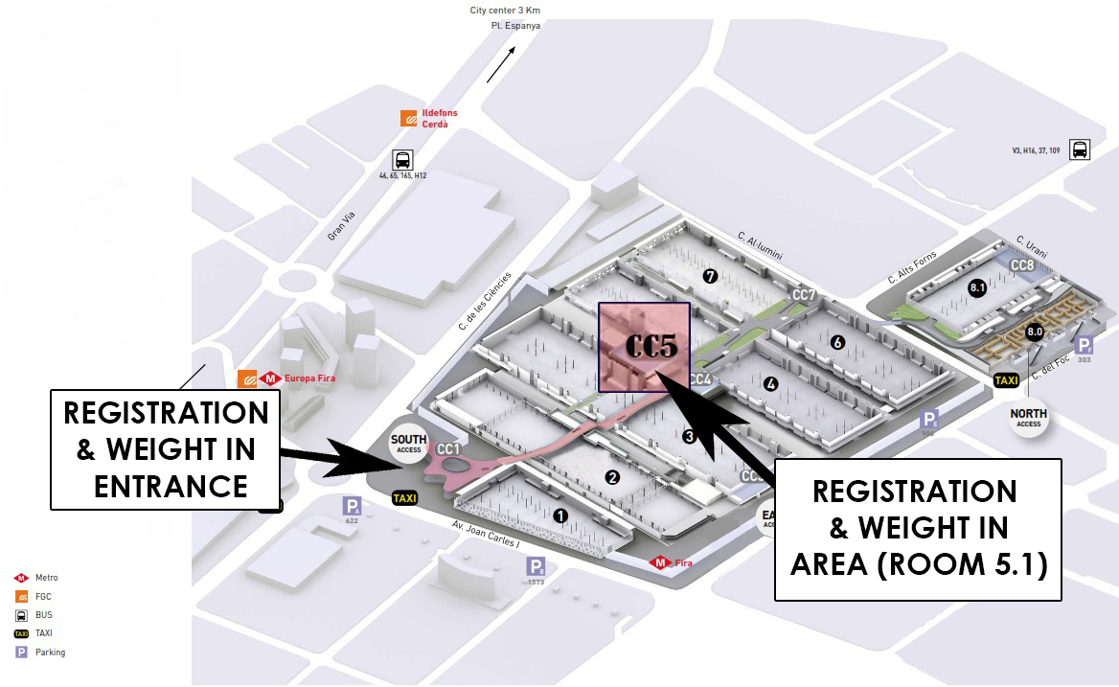
Więcej szczegółów w Komunikacie nr 9/2018

Zarząd PZKFiTS

Warszawa, dn. 15.09.2018 r

